Trẻ em chia sẻ góc nhìn của mình về những con tàu trong tương lai
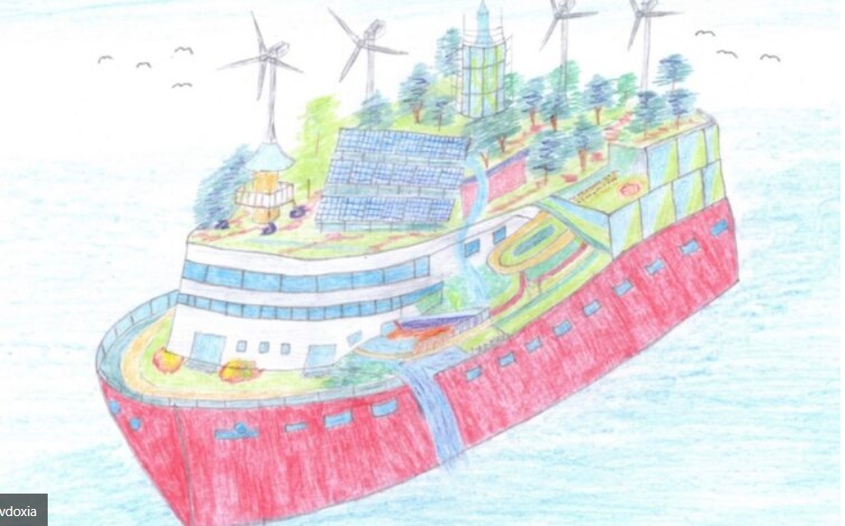
Cuộc thi ở các Trường học Châu Âu, mời các em nhỏ trên khắp châu Âu tưởng tượng về con tàu của tương lai, đã đi đến vòng chung kết trong tuần này với một lễ trao giải đặc biệt diễn ra trong khuôn khổ cuộc họp không chính thức của các bộ trưởng phụ trách hàng hải EU tại Cyprus.
Bốn tác phẩm xuất sắc nhất đến từ các em nhỏ ở Hy Lạp (ảnh minh họa), Ba Lan, Cyprus và Malta.
Evdoxia, một học sinh tiểu học, cho biết bức vẽ của em (ở hình trên) được lấy cảm hứng từ Noah’s Ark. “Em muốn nó giống như một nơi trú ẩn sinh thái nổi. Em mong muốn sử dụng gió, ánh sáng mặt trời và năng lượng từ sóng biển để tạo ra năng lượng,” em nói.
Cuộc thi được tổ chức bởi European Shipowners nhân dịp kỷ niệm 60 năm thành lập của hiệp hội. “Từ cuộc thi của các Trường học Châu Âu, chúng tôi có cơ hội đưa giới trẻ đến gần hơn với ngành của mình. Cuộc thi đã khơi dậy sự sáng tạo, nâng cao nhận thức và truyền cảm hứng cho chúng tôi về những ý tưởng liên quan đến hình dáng tàu thuyền trong tương lai,” ông Sotiris Raptis, Tổng thư ký của European Shipowners, cho biết.
---------------------------------------------

